2010级新生专业介绍及座谈会
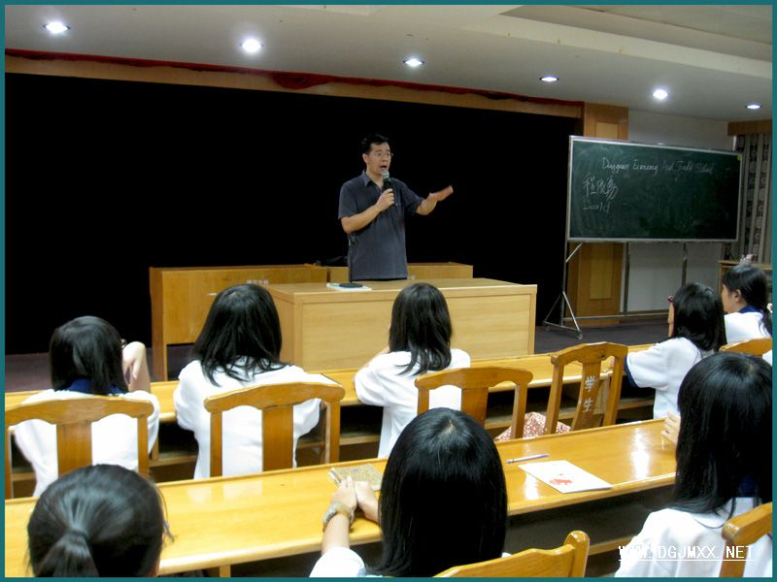
为了帮助10级新生尽快熟悉自己所学的专业，2010年9月6日下午7、8节课。我校在多功能厅、多媒体四室及各班教室进行了“2010级新生专业介绍及座谈会”。专业介绍及座谈会由各组教研组组长亲自主持。
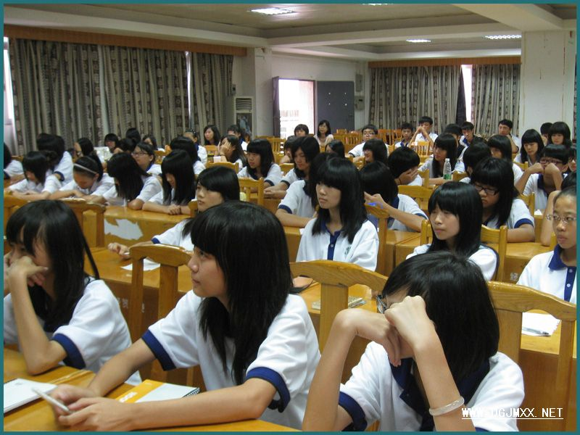
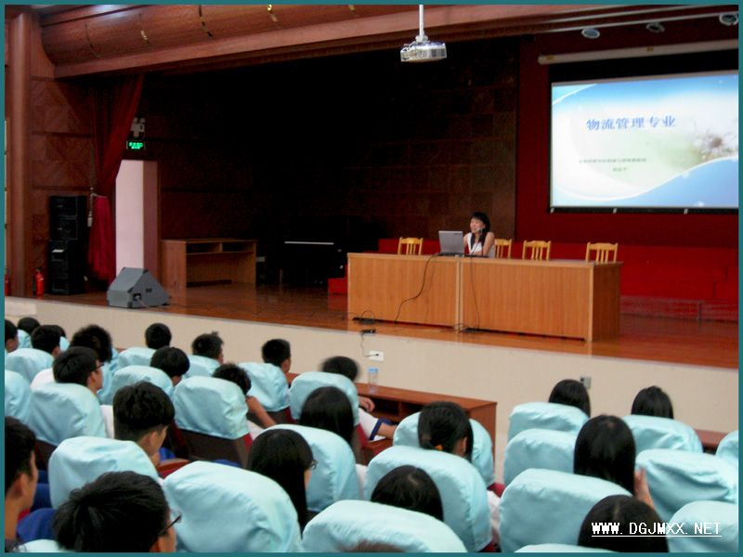
专业介绍及座谈会上，各位老师向新生同学介绍了各专业培养目标，并对教学大纲的相关内容进行了讲解。对我校各个专业的基本情况、师资队伍、科研成果和学生培养情况，专业具体方向、就业形势等同学们较为关心的问题进行了详细解答。
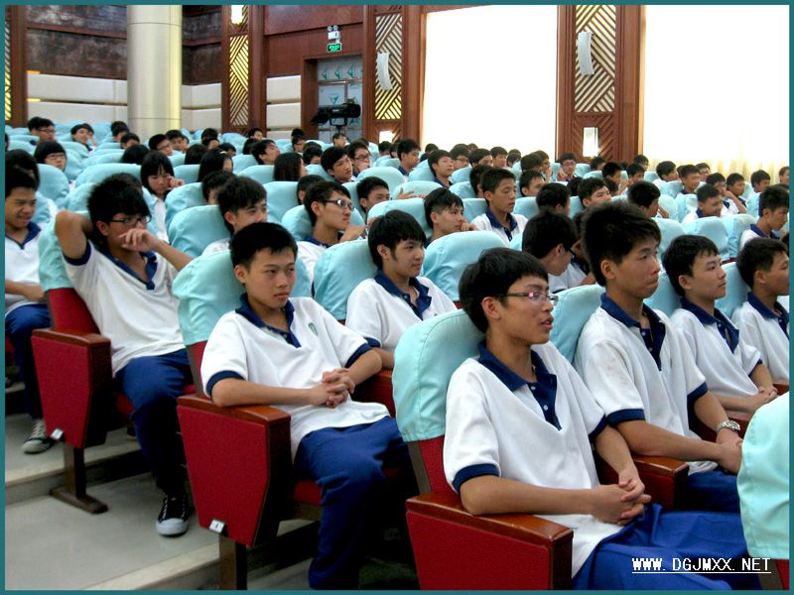

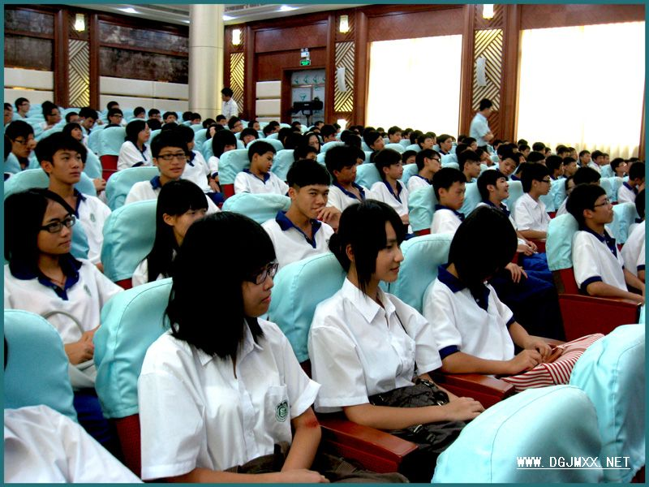
专业老师们生动的讲述，让新生们对自己所学的专业有了清楚的认识，也对他们未来的规划起到了很好的导向作用。通过专业教育，新生们普遍反映，专业介绍使他们对自己所学专业有了较详尽的认识，个别调剂志愿的同学也开始喜欢所学专业。专业介绍就像一场及时雨，让新生们清楚在今后三年的学习中需要学习的理论知识和必须掌握的各项技能，为自己今后的努力方向奠定了基础。

